2018年3月13日 星期二 阴转小雨 16～22℃

益阳大通湖200MWp渔光互补发电项目

二期100MWp渔光互补发电项目情况说明：

一：施工情况

* 29区支架安装8人；立柱焊接1人；
* 31区组件串1\*4mm2电缆4人；
* 32区支架安装6人；抱箍安装2人；立柱焊接1人；
* 33塘内接地网焊接5人；
* 34区箱变平台搭建4人；
* 34区支架安装9人；立柱焊接2人；抱箍安装2人；
* 38区基础管桩打桩，桩机1台，钩机1台，测量3人，工人2人；
* 38-2区基础管桩倒运钩机1台，工人4人；
* 41区檩条安装3人；
* 62区组件安装9人；
* 80区立柱焊接3人。

二：现场发现问题：

* 巡视现场发现38区基础管桩打桩垂直度不达标，当场要求施工方整改。

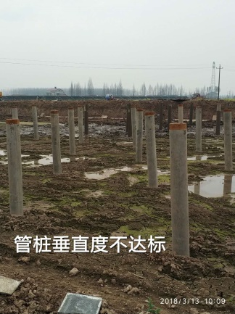

二期现场共68人施工

照片如下：

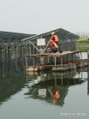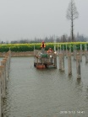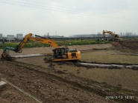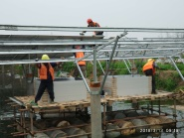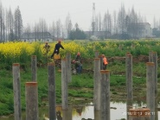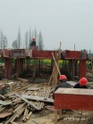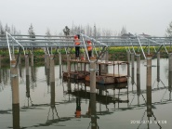

现场人员：张海龙、苏振峰、仵升靓。